**Un fabricant de caisses de rangement en plastique doit produire des caisses** *sans**couvercle* **de volume intérieur 40 000 cm3. Les caisses doivent être de la forme suivante.** 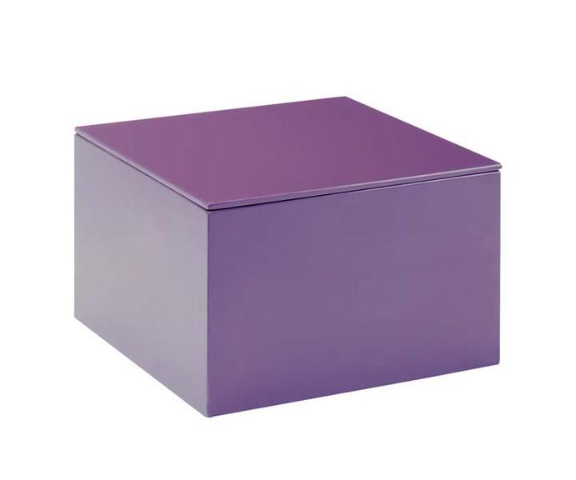

**L’objectif de cette étude est de minimiser la quantité de plastique nécessaire à la fabrication des caisses.**

Longueur =2Largeur

1. Justifier l’unité du volume utilisée cm3.

Largeur

1. En utilisant par exemple le fichier de Géogebra en 3D, pouvez vous déterminer la relation qui existe entre la hauteur et la largeur de la caisse ?
2. Quelle grandeur peut-on associer à la quantité de plastique nécessaire à la fabrication d’une caisse ?
3. Réaliser un patron de la caisse.

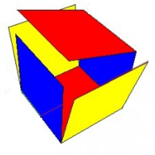

1. En déduire l’expression de l’aire de chaque face.
2. En déduire la quantité de plastique nécessaire à la fabrication d’une caisse en plastique.

**Notre objectif est de déterminer par des méthodes différentes, de plus en plus précises, une valeur particulière de la largeur de la caisse permettant d’utiliser un minimum de matière plastique.**

* Exprimer la fonction nommée f représentant l’aire d’une caisse en fonction de la largeur de la caisse.
* Représenter la fonction f pour une largeur de caisse comprise entre 25 et 40.
* A l’aide de la fonction zoom, estimer avec le plus de précision possible l’abscisse du minimum de cette fonction.
* Calculer la dérivée de la fonction f pour une largeur de boite comprise entre 25 et 40.
* Construire un tableau complet de variation de la fonction f.

|  |  |
| --- | --- |
|  |  |
|  |  |
|  |  |

* Indiquer les valeurs arrondies au centième de centimètre de la largeur de la caisse qui permettront d’obtenir une surface intérieur minimale.